**Plan de communication marketing (25%)**

Théâtre Desjardins

Ophélie Daneau

Collégial International Sainte-Anne

Marketing 401-MKT-SA

Guillaume Simard

Vendredi 15 décembre 2023

**Partie 1 : Le mandat et l’hypothèse**

**Problématique**

Pour la programmation 2023-2024 du théâtre, lors d’un spectacle sur trois, la salle possède un taux d’occupation de 60% et moins. Cette situation est récurrente pour tous les types des spectacles, et engendre des pertes financières importantes, en plus de causer l’annulation de plusieurs représentations, créant des frustrations chez les clients.

**But**

Effectuer la réalisation d’un plan de communication marketing afin d’augmenter le taux d’occupation et de rentabilité des salles de spectacles. De plus, attirer un plus grand public et créer un engouement autour de la programmation 2023-2024.

**Hypothèses**

1. Le public ne prends pas suffisamment connaissance des spectacles proposées, aspect qui peut être lié au manque de visibilité et au manque de contenue engageants pour faire la promotion des spectacles.
2. Le manque de fidélisation des clients, donc le fait que ceux-ci reviennent voir des spectacles peut être la cause du manque d’engagement. Ce problème peut être lié au manque de mesures permettant la loyauté de la clientèle.

**Partie 2 : La recherche – Facteurs Internes**

**Profil**

La Société de la salle Jean-Grimaldi, aussi appelé Théâtre Desjardins, est une entreprise d’économie sociale (OBNL). Fondée en 1994, peu après la création du cégep André-Laurendeau, l’établissement collégiale dans lequel se situe celui-ci, comporte 813 fauteuils, et est la plus grande salle de spectacle de l’ouest de l’ile de Montréal. Il comporte 58 employés, en partant du directeur artistique, vers le directeur général et les différents coordonnateurs, formant le conseil d’administration. L’organisme à but non lucratif comporte également les gérants, et les agents de billetterie, et les placiers dans la salle. Celle-ci offre plus de 200 expériences artistiques annuellement, sans compter les locations de salle et les évènements corporatifs. Le théâtre propose une programmation inclusive, écologique, et accessible à tous. Finalement, il travaille avec plus de 30 partenaires à l’élaboration des spectacles.

**ADN**

La salle de spectacle à comme mission d’offrir des expériences culturelles accessibles aux citoyens et aux organismes artistiques du Sud-Ouest de Montréal. Il a comme vision d’être un théâtre proposant une programmation culturelle d’envergure et diversifiées à un public de plus en plus dense. Les trois valeurs principales de la salle de spectacle sont la diversité culturelle, le divertissement, l’engagement, l’émotion, et l’ambition.

**Positionnement**

Dans le marché, la salle de spectacle se situe sous la concurrence, avec ses prix avantageux et ses offres exclusives. Cependant, au point de vue de l’image de marque, un manque de visibilité est présent, alors qu’elle n’est pas considérée comme une salle de renom. Dans la marché, L’UPS de l’entreprise réside autour de l’accessibilité du théâtre, qui offre un vaste stationnement et une communication téléphonique rapide. De plus, le théâtre se démarque par sa programmation culturelle riche et ambitieuse, de la même qualité que les grandes salle, bien qu’il se situe dans un petit quartier calme de Montréal.

**Image souhaitée**

La salle de spectacle souhaite diffuser l’image d’un théâtre accueillant, moderne, et confortable, offrant un service à la clientèle de qualité. L’entreprise souhaite diffuser l’image d’un théâtre d’envergure avec une certaine popularité, pouvant être comparé aux grandes salles de spectacles du centre-ville de Montréal. De plus, avec sa certification environnementale, un théâtre qui prends la cause à cœur.

**Produits**

La salle offre d’abord une programmation hebdomadaire de spectacles, autant d’humour, que de théâtre, de chanson, et de danse. Ensuite, un service de location de salle pour les organismes venant de l’extérieur, comme les écoles de ballets, par exemple, est offert au public. Un service payant de bar et de collations est offert les soirs de spectacles, en plus d’offrir la bière locale produite par la salle. Lors des spectacles, des produits dérivés des artistes invités sont mis en vente. La salle offre également un service de billetterie, en présentiel autant que de manière téléphonique, six jours par semaine. Des représentations scolaires sont offertes aux écoles pendant le jour, en plus d’atelier de contes et de bricolages pendant la fin de semaine. Plusieurs abonnements économiques sont offerts au public, tel que l’abonnement 4 pièces de théâtres, l’abonnement 6 pièces de théâtres, et l’abonnement de saison. Finalement, offre des cabarets sur scène, de la location de salle au privée, ainsi qu’un plus petit studio recevant une programmation 100% féminine d’artististes de la relève.

**Prix**Le théâtre offre des prix inférieur à la concurrence et compétitif. Cependant, ceux-ci coupent légèrement dans l’expérience client, en offrant aucun service d’ascenseur pour les personnes à mobilité réduite, par exemple. La première stratégie de prix utilisée est celle des lignes de prix, alors que les étudiants, les personnes handicapés, et les personnes à mobilité réduites, paient les mêmes tarifs à chaque spectacle. De plus, la stratégie de facilité de paiement est utilisée par la salle de spectacle, alors que les paiements par versements sont offerts, ainsi que l’option de réserver des billets pour payer plus tard dans un certain délais. La réaction de la clientèle face au prix est très positive, alors que ceux-ci se voient satisfait des mesures mises en place pour faciliter le paiement, et des prix avantageux sur des spectacles normalement très dispendieux s’ils iraient le voir ailleurs. De plus, le vaste stationnement est toujours compris dans le prix des billets, facilitant beaucoup l’expérience des clients.

**Grille stratégique**

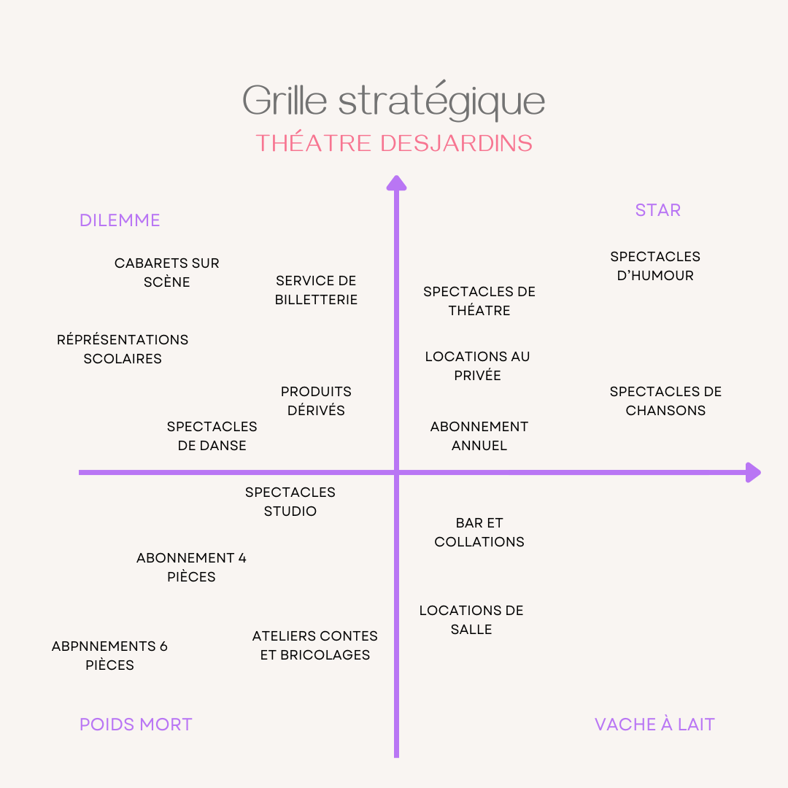

**Distribution**

Au niveau des heures d’ouverture, la billetterie de la salle de spectacle est ouverte au téléphone et en personne du lundi au vendredi de 13h-17, en plus des soirs de spectacle. La salle en elle-même est bien évidemment ouverte uniquement lors des évènements. La salle se situe à Lasalle, dans le Cégep Andrée-Laurendeau. La distribution des produits se fait en ligne, à travers les achats des clients de manière autonome sur le site web et la possibilité de recevoir les billets numériques ou par la poste. L’option téléphonique est également possible pour les achats. La distribution se fait également en présentiel, avec les spectacles physiques, les ateliers, et les locations de salle. Le commerce offre une grande polyvalence au niveau des moyens de distribution.

**Clientèles**

D’abord, la clientèle primaire de la salle de spectacle sont les hommes et femmes de 50-75 ans, majoritairement des couples à la retraite, Lasalle étant une ville avec une population vieillissante et ses personnes ayant besoin de sortir de chez eux. Ensuite, la clientèle secondaires sont les couples d’hommes et de femmes entre 35-45 ans, toujours sur le marché du travail, qui sont nostalgiques et consomme la culture pour se changer les idées de leur vie occupé. Finalement, la clientèle tertiaire est composée de la population plus jeune de 15-30 ans, qui vont voir des spectacles, par nostalgie, pour découvrir de nouveaux artistes et pour socialiser.

**Partie 2 : La recherche – Facteurs Externes**

**Macroenvironnement**

**Politique :** Au point de vue politique, les récentes grèves étudiantes lié aux mauvaises conditions de travail du ministère de l’éducation et ayant mené à la fermeture des cégeps ont grandement influencé la vente de billets au théâtre, alors que la billetterie devait fermer tout au long des grèves. Ensuite, la crise des médias actuelles, causant la fin de plusieurs programmations culturelles au Québec affecte le milieu de la scène et cause la fermeture de plusieurs boites de production de spectacles. Un autre facteur à ne pas négliger est la pénurie de main d’œuvres actuellement, dans laquelle les employés, majoritairement du secteur public, sont appelés à travailler pendant beaucoup plus d’heures par semaine, faisant du divertissement un aspect mis de côté dans le peu de temps restant dans leur horaire. Finalement, toujours dans le milieu de l’éducation, le bohicotage des activités scolaires des enseignants par le gouvernement cause l’arrêt de plusieurs représentations scolaires, baisant ainsi les revenues accordés à ce type de spectacle.

**Économique** : Au point de vue économique, l’inflation actuelle affecte grandement le budget des Québécois, qui doivent faire des concessions importantes concernant leurs dépenses. Ceux-ci font des sacrifices dans les endroits où ils dépensent leur argent, qui passe dans la culture et le divertissement, souvent jugé comme une dépense non nécessaire. Ensuite, les programmes d’aide financière pour les productions artistiques sont en baisse, ce qui diminue considérablement le nombre de de productions annuelles. Finalement, la hausse du couts de la vie, que ce soit pour les loyers où l’achat de voiture augmente exponentiellement, ce qui laisse peu de choix à la clientèle quant à la localisation désirée de leur logement, et peuvent les éloigner des lieux où ils apprécient se divertir.

**Sociodémographique**: Avec une population vieillissante représentant environ 20% du Québec actuellement, cette clientèle à des intérêts assez arrêté, et ne peuvent toujours se déplacer de manière autonome. De plus, la jeune population de 15 à 30 ans, représentant également 20% de la population du Québec, s’intéresse de plus en plus à la culture américaine, descendant ainsi la clientèle dans les théâtre. Finalement, la hausse d’étudiants finissants dans des programmes artistiques a monté considérablement dans la dernière année. Ce fait additionné avec la crise médiatique actuelle cause une grande compétition dans le milieu médiatique présentement.

**Technologie**: D’abord, la hausse de la popularité des réseaux sociaux offre une nouvelle source de divertissement, moderne et diversifié aux jeunes de 15-30 ans, qui ne voient plus l’intérêt à se déplacer pour aller voir la culture en vrai. De plus, la hausse des plateformes de streaming tel que Netflix, Disney+, et Crave, permettent de regarder des productions artistiques dans le confort de sa maison, sans se déplacer et se donner la peine d’aller voir un spectacle en présentiel. Finalement, l’émergence de plateformes en ligne pour consommer de la musique dans les dernières années ont créées un engouement pour la musique américaine, découragement certains utilisateurs à aller consommer du contenue québécois en salle.

**Environnement** : D’abord, les conditions climatiques imprévisibles qui varient de plus en plus dans les dernières années, empêchent plusieurs de sa déplacer pour aller faire leur activités, lorsqu’une tempête apparait du jour au lendemain, par exemple. À l’opposé, la canicule à l’extérieur et le manque de mesure pour rendre le public confortable a été beaucoup observé dans les dernières années. Cet aspect décourage les utilisateurs de sortir de chez eux pour se divertir. Finalement, les changements des politiques d’emballages pour rendre celles-ci plus écologiques, comme par exemple les verres et pailles en carton qui rendent le service plus difficile découragent grandement les clients à dépenser dans de tel produits lorsqu’ils sortent.

**Concurrence**

Au niveau de la concurrence directe, l’Entrepôt de Lachine, le Centre Culturel Desjardins à Joliette, et le Théâtre Hector-Charland à l’assomption, sont trois exemples de produits qui offre des services très similaires au Théâtre Desjardins. Pour la concurrence indirecte, la Place des Arts, le Théâtre Duceppe, et la Maison de la Culture Janine-Sutto sont des salles qui offrent le même genre de produit, mais ajoute l’élément d’une programmation un peu plus nichés, axé sur les classiques et l’élégance. Ils n’offrent pas de spectacle d’humour plus décontractée comme le Théâtre Desjardins, mais tout de même des produits similaires. Pour la concurrence alternative, le festival Métro Métro, le MTelus et le Festival Osheaga, sont trois exemples d’entreprise qui offre des services de divertissement, mais ajoute l’élément de fête et de party à leur offre de produit. Ce genre de spectacle où l’on peut se lever et danser lors des représentations est différent de l’offre faite par le Théâtre Desjardins.

**Analyse du marché**

Étant donné que le Théâtre Desjardins ne fait pas l’objet d’études ou d’articles actuellement, il est plutôt difficile de pointer des données secondaires. Cependant, les consommateurs, plus particulièrement ceux qui viennent régulièrement au Théâtre, apprécie grandement le service à la clientèle, le stationnement gratuit, et la grande variété de choix de catégories de spectacles s’offrant à eux. Bien que la salle soit perçue comme en étant une petite et encore méconnue, les clients fidèles ont une excellente image de celui-ci. Il est également essentiel de mentionner que ceux-ci ont la vision d’une salle davantage décontracté, plutôt qu’officiel et chic comme certaines autres salles connues.

**Partie 3 : Analyse**

**Tableau SWOT**

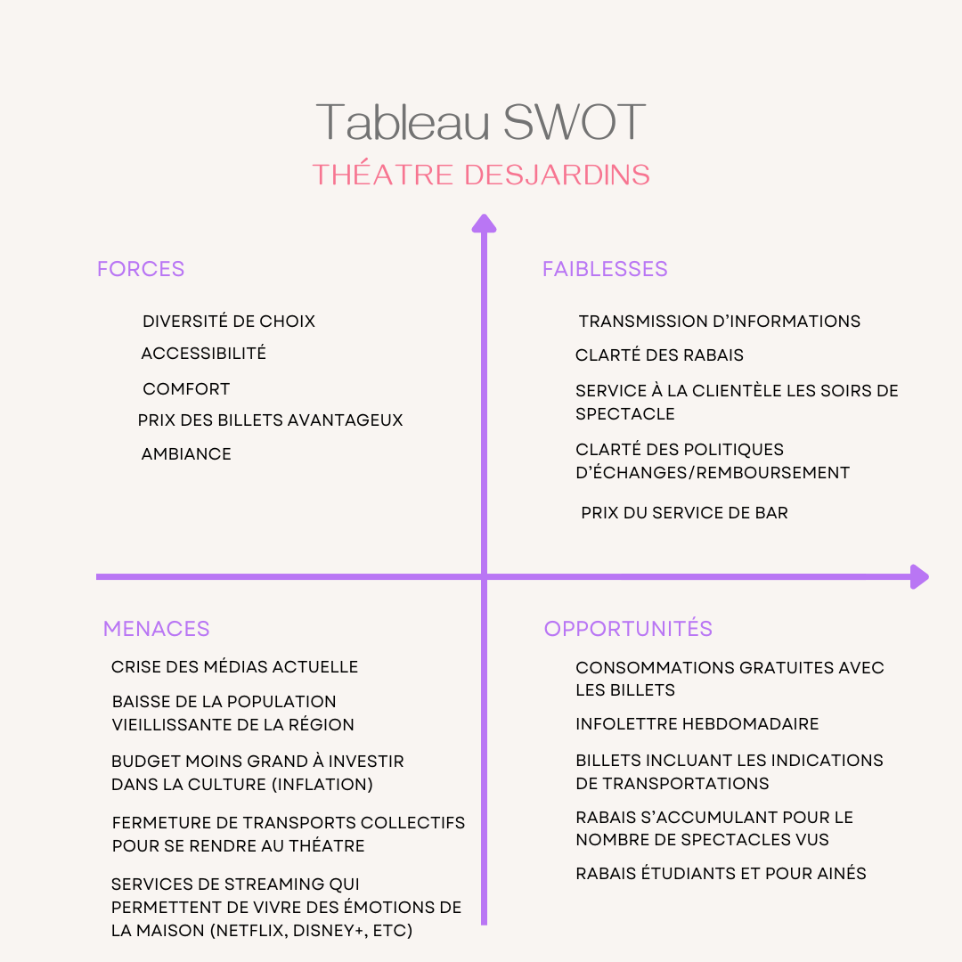

**Diagnostic**

La cause du taux d’occupation de moins de 60% pour le tier des spectacles est le manque de promotion et de campagnes de publicité pour ceux-ci. Les clients sont peu informés des rabais et des services existants, en plus de ne pas connaitre la programmation offerte. La première hypothèse de départ, soit que ce phénomène était lié au manque de visibilité des offres est confirmé, et la deuxième hypothèse, le manque de fidélisation de la clientèle malgré les abonnements existants est également confirmé.

**Axe de communication**

Le Théâtre Desjardins offre des expériences culturelles divertissantes, enrichissantes, et accessibles à tous, tout en s’adaptant au budget de chacun.

**Objectifs de communication**

1. D’ici la fin de la programmation 2024-205, promouvoir les différents programmes de fidélisation permettant des rabais auprès de la clientèle du théâtre.
2. Procéder à l’amélioration des campagnes publicitaires efficaces et engagées pour la programmation et les différentes offres du théâtre, afin d’atteindre 2000 nouveaux clients d’ici la fin de l’année 2024.

**Objectifs marketing**

1. Augmenter le taux d’occupation des salles de spectacles à 60% par spectacle pour tous les spectacles de la programmation 2024-2025.
2. À travers les différents abonnements, augmenter le taux de fidélisation des clients à 10% de fidèles sur la clientèle totale.

**Stratégies de communication/marketing**

1. Augmenter la fidélisation de la clientèle de manière plus personnalisée, en adaptant la promotion aux priorités et au style de vie de chaque catégorie de clients. De cette façon, chacun pourra poursuivre son quotidien, tout en côtoyant des offres du théâtre.
2. Augmenter la visibilité de la programmation et des rabais sur les médias sociaux de manière engagée, et attirer davantage la clientèle tertiaire du théâtre, en n’en faisant la promotion sur des moyens qu’ils utilisent quotiennement. De cette façon, ceux-ci seront mis au courant des offres variés.
3. Augmenter le taux d’occupation des salles de spectacles en mettant l’emphase sur les réductions s’accumulant après le visionnement de plusieurs spectacles annuellement. Le prix des billets sera ainsi moins dispendieux, et permettra la vente de plus de billets.
4. Augmenter le taux de fidélisation des clients en mettant l’emphase sur les différents abonnements disponibles, en présentiel, alors que l’expérience de divertissement qu’ils viennent de vivre est fraiche dans leur mémoire.

**Dernière étape : Les outils**

Un premier outils à mettre en place est l’instauration de campagnes publicitaires sur des écrans à même les lieux fréquentés régulièrement par les clients. Ces lieux incluent les institutions collégiales à proximité, les résidences pour personnes âgées, et les lieux de travail en lien avec Desjardins, avec qui il sera possible de tisser une collaboration non existante actuellement. Ses publicités seront courtes et efficaces, avec un slogan et quelques mots pour présenter le théâtre, de façon que le client qui passe puisse en prendre connaissance rapidement. Par exemple, lorsqu’une personne sort du cégep, il serait possible pour elle de visionner les offres et la programmation du théâtre sur la télévision de celui-ci. Cette technique permet la plus grande visibilité du théâtre et un type de publicité qui s’adapte à tout type de clientèle, qu’ils peuvent voir dans leur quotidien.

Un second type d’outil est la mise en place d’une campagne de promotion sur les réseaux sociaux, afin d’attirer la clientèle tertiaire du théâtre, composé de jeunes de 15-30 ans. En incluant du contenue commandité et des publicité du théâtre, en incluant le facteur géographique, donc afficher la publicité aux jeunes à proximité sur les réseaux sociaux leurs permettront de voir la programmation dans leur quotidien, alors qu’ils passent beaucoup de temps dessus.

Un troisième outil à mettre en place pour augmenter la taux d’occupation de la salle de spectacle est de créer un système de pointage. Ces points s’accumuleront à la fin de chaque spectacle auquel la clientèle assiste, et permettront d’obtenir des rabais et des récompenses à long terme. Ainsi, les clients seront plus motivés à venir et verront des bienfaits en se présentant en personne aux représentations. Une possible initiative serait même de créer un partenariat avec le cégep André-Laurendeau afin que les étudiants aient des rabais au café étudiant, par exemple.

Un dernier outils à mettre en place est la création d’affiches contenant des codes QR à la sortie de chaque spectacle, afin que les clients puissent prendre connaissances des offres promotionnels. Alors que ceux-ci viennent tout juste d’assister à un spectacle enrichissant, ils auront d’avantage l’envie sur le moment de consulter les offres pour revenir. L’affiche sera donc efficace et simple d’utilisation avec les téléphones cellulaires, ou avec la distribution de pamphlets pour ceux qui n’en n’ont pas.

**Affiche**



**Références**

**<https://www.theatredesjardins.com>**

[**https://www.lapresse.ca/dialogue/opinions/2023-12-11/crise-des-medias-au-canada/en-direct-de-nos-regions.php**](https://www.lapresse.ca/dialogue/opinions/2023-12-11/crise-des-medias-au-canada/en-direct-de-nos-regions.php)

[**https://www.ledevoir.com/culture/541131/cinars-2018-les-arts-de-la-scene-en-attente-des-nouveaux-programmes**](https://www.ledevoir.com/culture/541131/cinars-2018-les-arts-de-la-scene-en-attente-des-nouveaux-programmes)

[**https://www.inspq.qc.ca/santescope/syntheses/population-agee-65-ans-plus#:~:text=La%20situation%20au%20Québec,de%2065%20ans%20et%20plus**](https://www.inspq.qc.ca/santescope/syntheses/population-agee-65-ans-plus#:~:text=La%20situation%20au%20Québec,de%2065%20ans%20et%20plus)**.**

[**https://www150.statcan.gc.ca/n1/pub/11-631-x/11-631-x2019003-fra.htm**](https://www150.statcan.gc.ca/n1/pub/11-631-x/11-631-x2019003-fra.htm)

Prendre note que la majorité des informations viennent directement de mon milieu de travail et de discussions avec mes supérieurs puisque je travaille là-bas.